Приложение № 1 к № ИСХ-8835 от 07.08.2023 г.

Анонс Образовательного проекта на информационных ресурсах:

Всероссийский бесплатный проект «Фоксфорда»
для школьников 1-11 классов
«Будьте готовы к учебе»

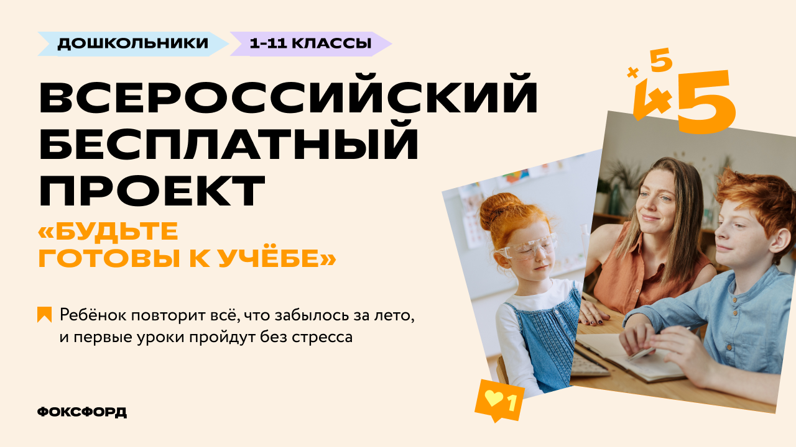

Онлайн-школа «Фоксфорд» приглашает детей на всероссийский бесплатный проект по подготовке к учебному году 2023/24

Занятия будут проходить с 15 августа по 15 сентября два-три раза в неделю. В рамках образовательной программы предусмотрены уроки для детей по различным возрастным группам и интересам. Записи занятий будут доступны в личном кабинете до 30 сентября 2023 года.

🔸Дошкольники научатся считать, читать и разовьют речевые навыки, чтобы не отставать от школьной программы.
🔸Дети 1–8-х классов вспомнят темы по основным предметам за прошлый год и лучше напишут осенние проверочные работы.
🔸Ребята из 9–11-х классов обсудят, что изменится в экзаменах, составят план подготовки на девять месяцев и разберут демоварианты ОГЭ и ЕГЭ 2024 года.

👉Регистрация доступна по ссылке: https://study.foxford.ru/

